# Подключение принтера и сканера

Заходим в **Панель управления — Оборудование — Принтеры — Принтер — Добавить…** Выбираем принтер. В поиске устройства находим принтер по **ip** либо выбираем **другой** и добавляем сами (Рисунок 1). **Обязательно должен быть скачанный драйвер с расширением *.ppd (Рисунок 2).**

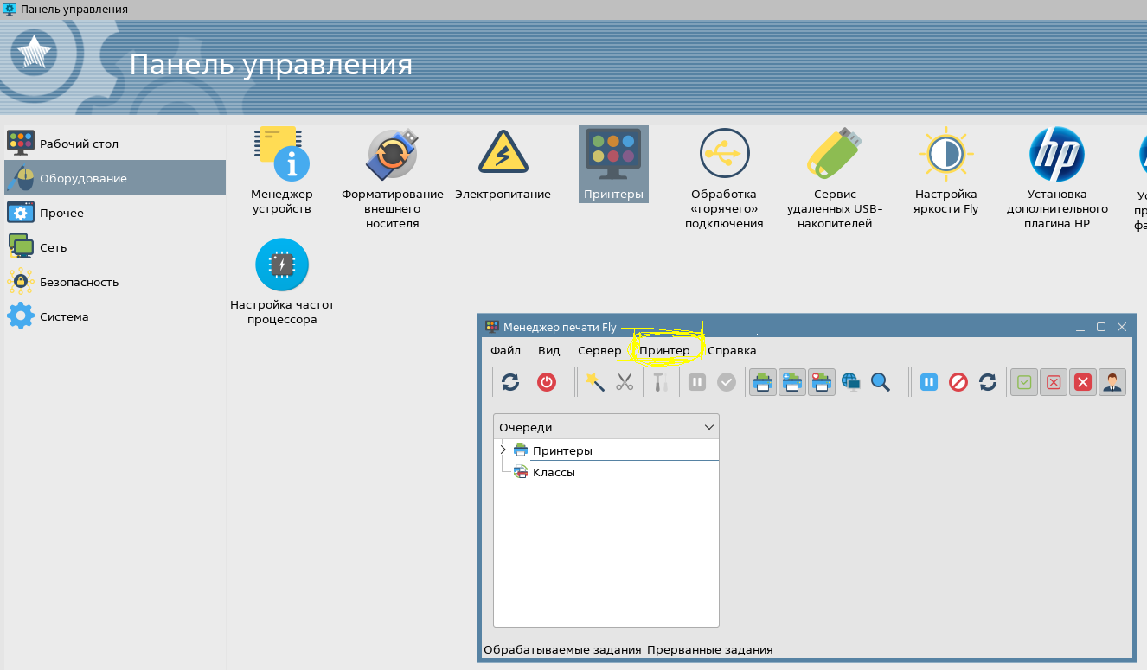Рисунок 1- Создание принтера

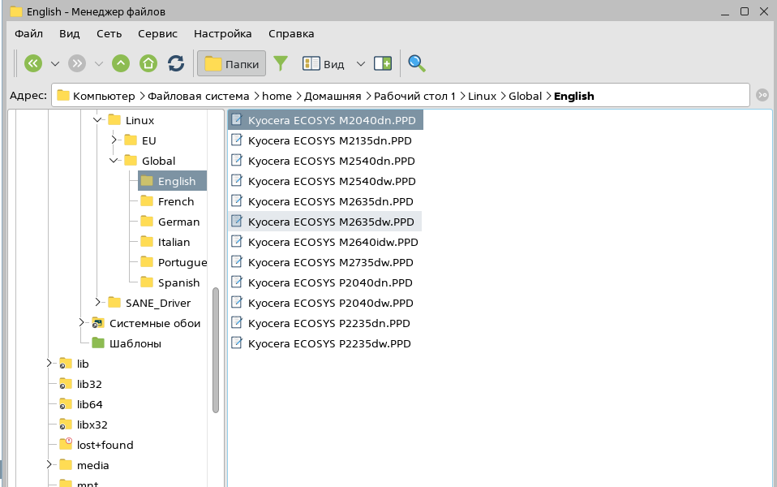

Рисунок 2 — драйвера с расширение .ppd

Для сканирования заходим в **Пуск — Графика — Сканирование.**

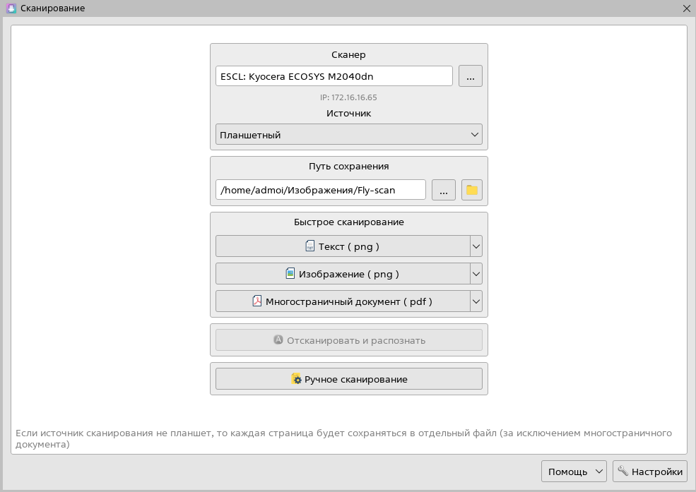

Для сканирования можно использовать «Naps2», удобнее и работает обычно нормально.

Также если у вас M2040dn то нужно устанавливать драйвер **SANE driver**

**(2.0.0326)** весом 15мб с сайта: <https://clck.ru/3AsBUA>.

Если нужно подключить сканер который подключен физически к винде: <https://wiki.astralinux.ru/pages/viewpage.action?pageId=48760460>